Лабораторная работа
Номер 4
Кобзев Д. К.
Содержание

1 Цель работы
Целью данной работы является установка и настройка GNS3 и сопутствующего программного обеспечения.

2 Выполнение лабораторной работы
Устанавливаем файлы GNS3-all-in-one и GNS3 VM для VirtualBox (Рис. 12.1).
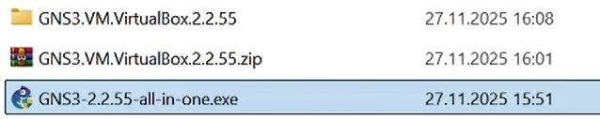
Установка файлов GNS3
Устанавливаем виртуальную машину GNS3 VM (Рис. 12.2).
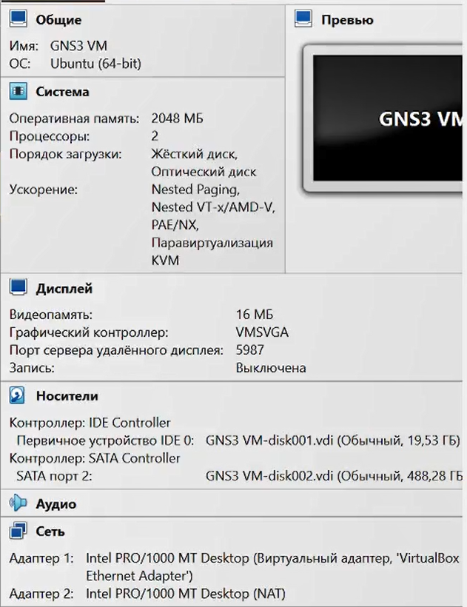
Установка виртуальной машины GNS3 VM
Настраиваем вложенную виртуализацию в VirtualBox (Рис. 12.3).
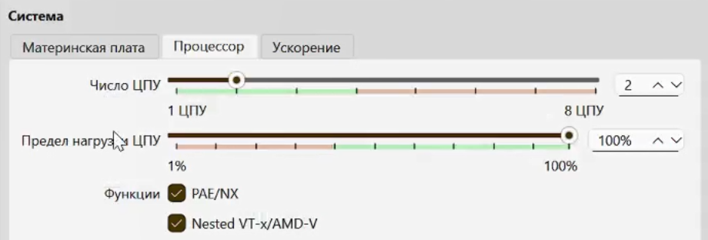
Настройка вложенной виртуализации
Настраиваем сетевой адаптер (Рис. 12.4).
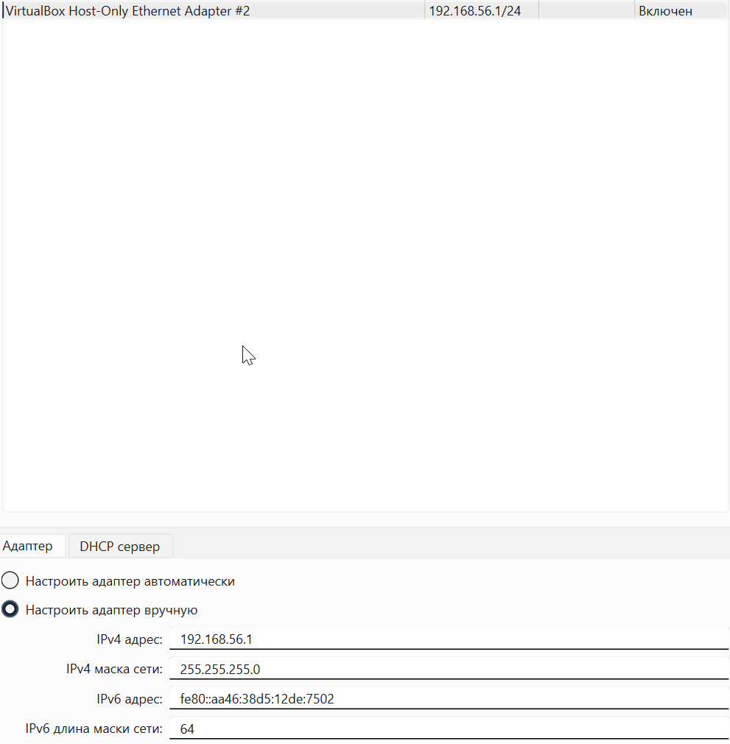
Настройка сетевого адаптера
Запускаем GNS3 VM в VirtualBox (Рис. 12.5).
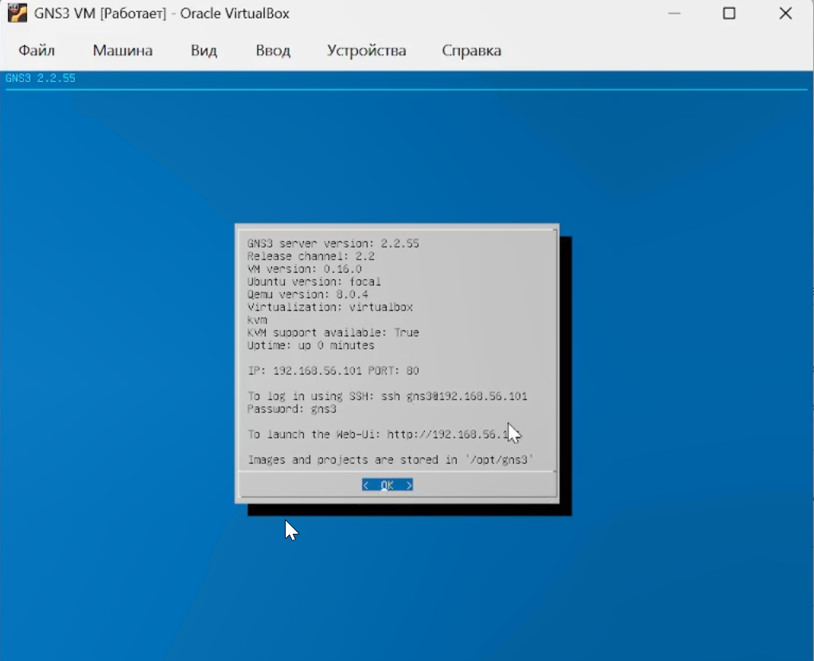
Запуск GNS3 VM
Указываем настройки локального сервера (Рис. 12.6).
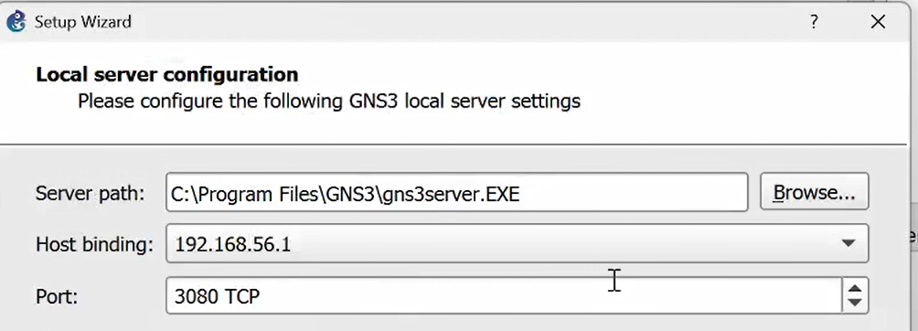
Настройка локального сервера
Добавляем образ маршрутизатора FRR (Рис. 12.7).
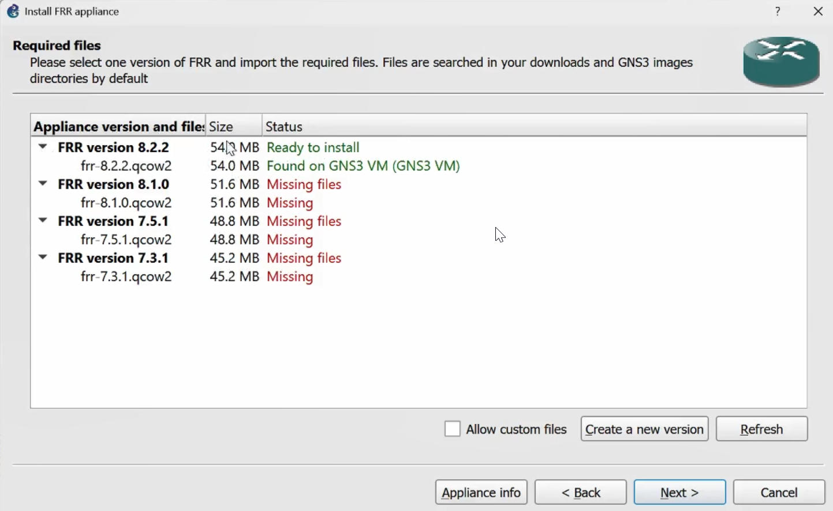
Добавление образа маршрутизатора FRR
Настраиваем образ маршрутизатора (Рис. 12.8), (Рис. 12.9).
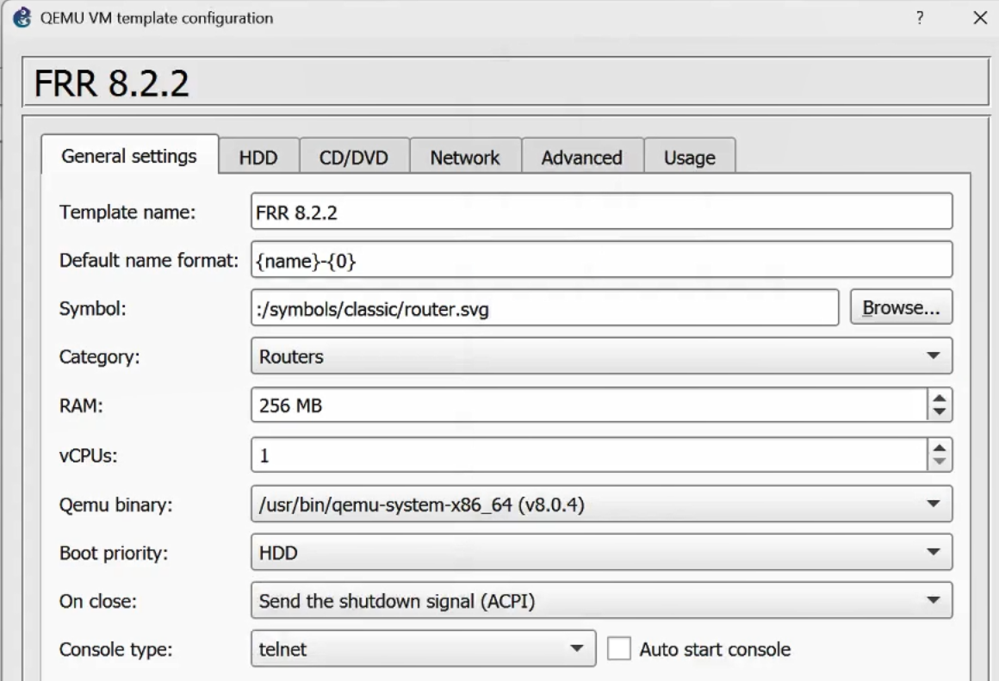
Generel settings
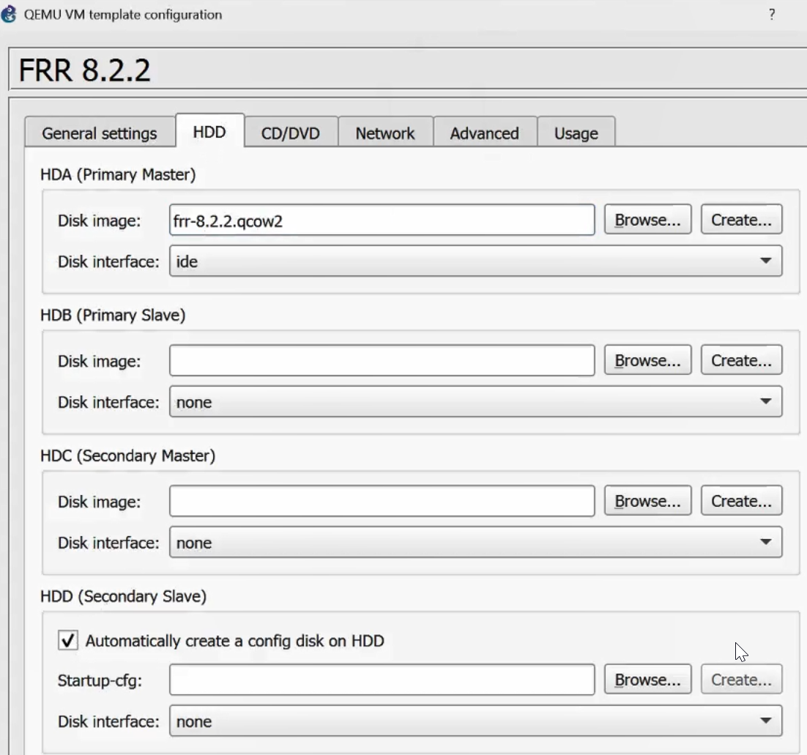
HDD
Импортируем vyos-edu.gns3a в GNS3 через пункт меню File>Import appliance (Рис. 12.10).
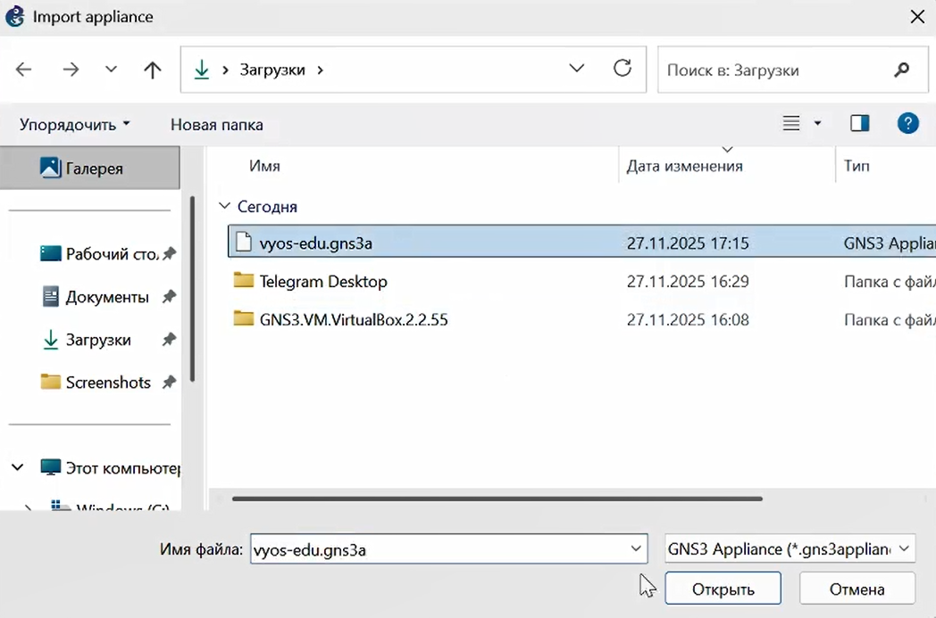
Импорт vyos-edu.gns3a в GNS3
Устанавливаем образ VyOS (Рис. 12.11).
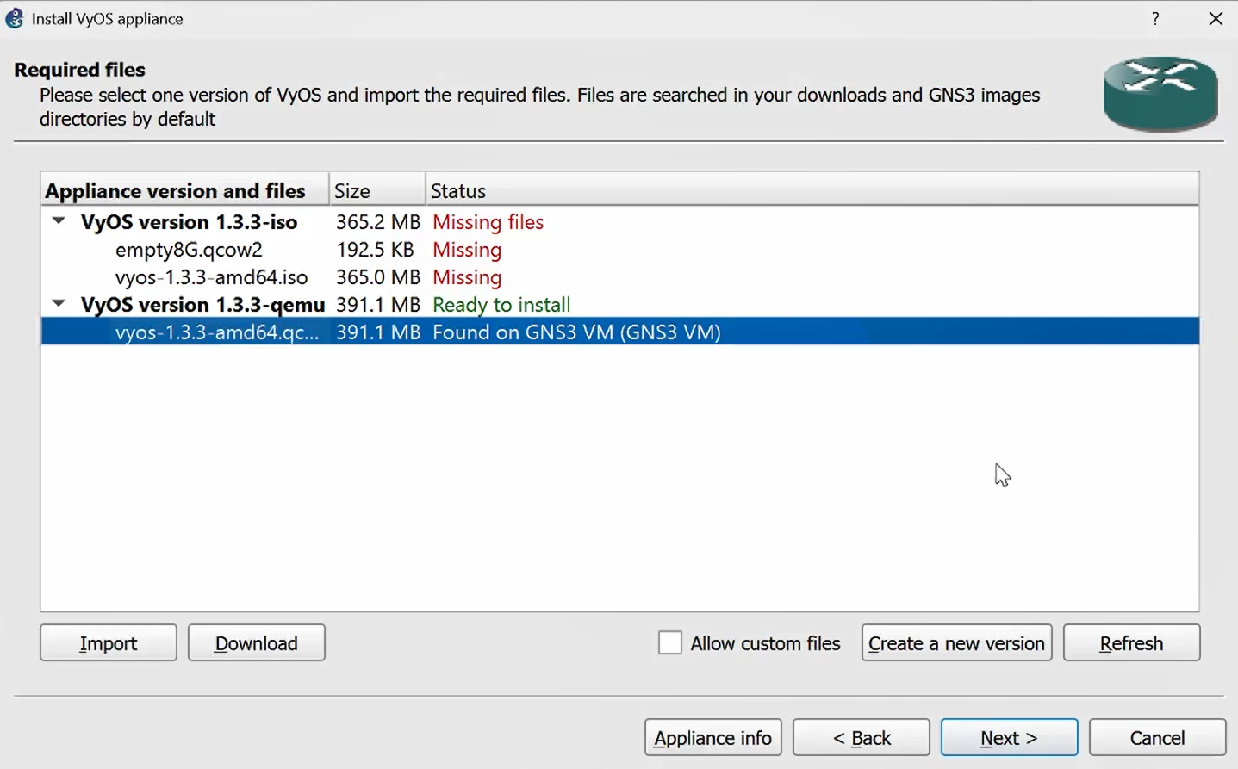
Установка образа VyOS
Настраиваем образ маршрутизатора (Рис. 12.12).
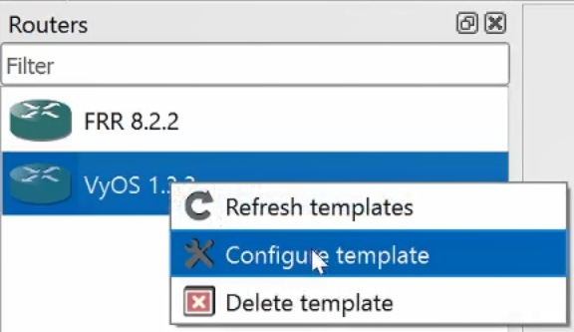
Настройка образа маршрутизатора

3 Выводы
В результате выполнения лабораторной работы мною были установлены и настроены GNS3 и сопутствующее программное обеспечения.

Список литературы

